CRACIUN PRAGA

CONCERT DE CRACIUN LA MUNICIPAL HOUSE

Transport Avion CZECH AIRLINES| 5 zile | de la 289 Euro

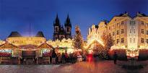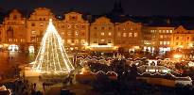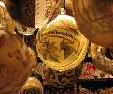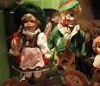

Colinde, beteala, cozonac. Felicitari, artificii, luminite. Iar lista cu micile minunatii care fac atmosfera magica din jurul Craciunului poate continua. Descopera-le anul acesta intr-un decor de basm: in inima Pragai, orasul minunilor. Aici, Craciunul este asteptat in fiecare an inca de la inceputul lunii decembrie in fascinantele piete de Craciun. Cea mai mare si mai frumoasa dintre ele este piata aflata in inima Orasului Vechi. Acolo, un brad urias este adus an de an din muntii Sumava, iar la lasarea serii, o perdea de lumina il imbraca, spre deliciul trecatorilor.
Ce loc sa fie mai potrivit decat Piata Veche a Pragai ca sa simtiti spiritul Craciunului, alaturi de familie ? Orasul rasuna de muzica de sarbatoare. Biserici sau foste manastiri sunt transformate in sali pentru concerte de colinde, de orga sau simfonice. Cei mici vor fi incantati sa se infrupte din gustoasele truhlik (produse de patiserie), iar doamnele si domnii se vor delecta cu un pahar de vin fiert sau lichior cald de miere, in timp ce fierarul le faureste un suvenir unic, sa le aminteasca mereu de acel Craciun. Bineinteles, celelalte suveniruri traditionale din lemn, lumanarile decorative, ornamentele pentru Craciun va vor face alegerea mult mai grea cand veti dori sa cumparati cadouri pentru prietenii de-acasa.
Veniti cu noi anul acesta sa sarbatorim Craciunul in Praga si veti trai magia sarbatorilor intr-un oras de vis !

23 Decembrie Bucuresti - Praga – Piata de Craciun
Intalnire cu insotitorul de grup la aeroportul Henri Coanda (Otopeni) la ora 13:20 pentru imbarcare pe zborul CZECH AIRLINES OK803 Bucuresti – Praga cu decolare la ora 15:20. Sosirea la Praga la ora 16:15. Transfer la hotel si cazare. Dupa amiaza, timp liber la dispozitie. Va sugeram o vizita la Piata de Craciun cu insotitorul de grup. Aceste piete sunt ingredientele de baza pentru crearea atmosferei magice a sarbatorilor de iarna. Principalele piete de craciun sunt organizate in Piata Primariei si in Piata Wenceslas si sunt deschise toata luna decembrie. Profitati de aceasta ocazie pentru a procura minunate cadouri de Craciun pe care sa le oferiti apoi celor dragi. Cazare Hotel Clarion Congress 4* sau similar. Detalii pe www.cchp.cz.

24 Decembrie Praga – Turul Orasului de Aur – Ajunul Craciunului
Mic dejun. Incepem ziua cu turul “Orasului de aur” sau incursiunea la pas prin istoria orasului Praga, cu ghid local de limba romana. Vom incepe in Hradcany cu Castelul Praghez – odinioara resedinta regilor Bohemiei, iar astazi resedinta oficiala a presedintelui Republicii Cehe, considerat cel mai mare castel medieval din lume si Catedrala Sf. Vitus - cel mai important lacas religios din Cehia. Vom cobori in Mala Strana (Orasul Mic) si pe podul Carol, unul din cele mai vechi si cunoscute poduri din Europa, vom ajunge apoi in labirintul de strazi din Stare Mesto (Orasul Vechi) urmand a incheia turul in Piata Orasului Vechi la celebrul Ceas Astronomic. Se asigura transfer cu autocarul de la hotel pana la Hradcany. Dupa turul de oras timp liber la dispozitie. Seara, optional, CINA TRADITIONALA DE CRACIUN la restaurantul „U MARCANU” cu program folcloric, muzica traditionala, colinde si bauturi nelimitate. Tarif adult: 65 Euro/persoana, Copil 02 – 11,99 ani: 45 Euro/copil, (Transferul hotel-restaurant-hotel nu este inclus: 265 Euro/autocar, aprox. 9 Euro/persoana la 30 de platitori). Cazare la Hotel Clarion Congress 4* sau similar.

25 Decembrie Praga – Karlovy Vary - Concertul Extraordinar de Craciun
Mic dejun. Zi libera la dispozitie pentru explorarea Orasului de Aur sau, optional, excursie la Karlovy Vary (Carlsbad). Vom calatori azi intr-una dintre cele mai cunoscute statiuni balneoclimaterice unde vom putea admira deosebita arhitectura de spa din secolul al XIX-lea, renumitele colonade pentru cele 12 izvoare termale, magazinele de cristaluri si portelan si, de ce nu, vom gusta din "izvorul 13" (un renumit lichior aromatic numit Becherovka) la fel ca - dacă nu mai mult - din cele 12 versiuni nonalcoolice. Cehii vă vor spune că toate au beneficii medicale! Intoarcere la Praga si timp liber la dispozitie. La ora 18:00 Servirea cinei la hotel. Seara, optional, la ora 20:00 va invitam la CONCERT EXTRAORDINAR DE CRACIUN la MUNICIPAL HOUSE (OBCENI DUM) sustinut de Bohemian Symphony Orchestra in cea mai fastuoasa sala de concerte din Praga. Tarif: 65 Euro/adult, 35 Euro/copil 2-11,99 ani, transferul dus-intors este inclus. Cazare Hotel Clarion Congress 4* sau similar.

MUNICIPAL HOUSE (OBCENI DUM) - reprezinta o cladire importanta pentru arhitectura si istoria politica a Cehiei. A fost construita la inceputul secolului XX in stil Art Nouveau. Fatada include o mare fresca pe arcada de deasupra celui de-al doilea nivel, fiind urmata de o cupola impresionanta. Fresca realizata din mozaic reprezinta "Omagiul Pragai" de Karel Špillar. Pe laterale sunt sculpturi alegorice care reprezinta "Degradarea si Revoltarea poporului" de Ladislav Šaloun. Casa Municipala din Praga adaposteste cea mai mare si mai frumoasa sala de concerte a capitalei cehe - Sala Smetana.
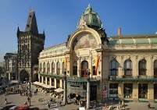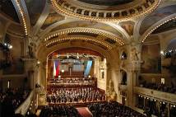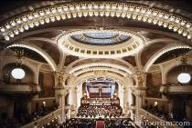

26 Decembrie Praga – Dresda
Mic dejun. Timp liber la dispozitie pentru explorarea orasului de Aur sau, optional, excursie in Germania la Dresda. Dresda a fost numita adeseori „Florenta de pe Elba” ("Elbflorenz"), iar frumusetea acestui oras avea sa renasca din propria cenusa dupa bombardamentele din noaptea de 13 - 14 februarie 1945. Tur de oras cu ghid local: Opera Semper, incantatorul palat baroc Zwinger, Residenzschloss – timp de patru secole resedinta oficiala a regilor saxoni, astazi un excelent complex muzeal, Terasa lui Brühl, cunoscuta drept ”Balconul Europei” si superba catedrala Frauenkirche - unul dintre cele mai remarcabile proiecte de reconstructie care s-a desfasurat in Germania. Timp liber la dispozitie pentru pranz si cumparaturi. Intoarcere la Praga. Seara, optional Croaziera cu cina pe raul Vltava. Cazare Hotel Clarion Congress 4* sau similar.

27 Decembrie Praga – Bucuresti
Mic dejun. Transfer la aeroport pentru imbarcare pe zborul CZECH AIRLINES OK802 cu decolare la ora 11:40. Aterizare la Bucuresti pe Aeroportul Henri Coanda (Otopeni) la ora 14:35. Sfarsitul pachetului de servicii.

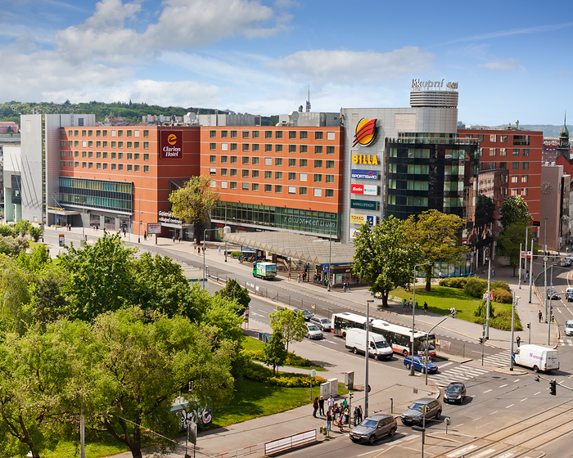
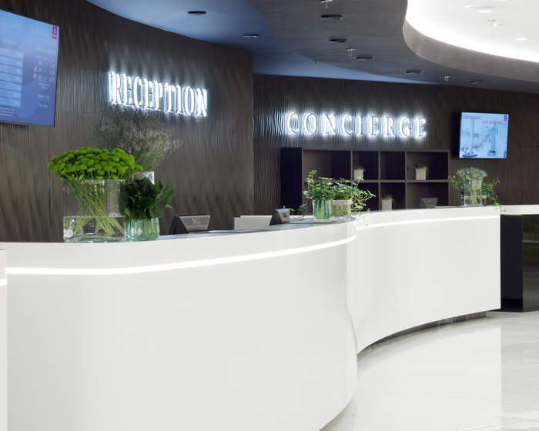
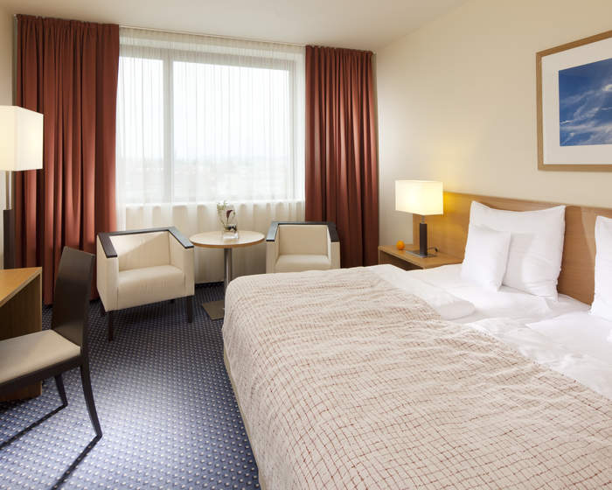
Hotelul Clarion Congress Prague 4* este localizat intr-o zona rezidentiala, la doar 5 statii de metrou de centrul istoric al orasului (10 minute), fiind unul dintre cele mai noi si mai moderne centre de afaceri din Praga. Hotelul dispune de toate dotarile si facilitatile unei constructii noi, moderne, avand inclusiv o galerie comerciala si o statie de metrou incorporata. Toate camerele sunt dotate cu aer conditionat, TV Satelit, Pay TV, telefon, mini bar, seif, uscator de par in baie. www.cchp.cz

Tarife calculate pentru un grup de 30 platitori
- 289 Euro adult loc in camera dubla, dubla cu pat suplimentar
- 289 Euro adult a 3-a persoana in dubla cu pat suplimentar
- 179 Euro copil 2-11,99 ani in camera cu doi adulti
- 375 Euro adult loc in camera single
Servicii incluse:
- Bilet de avion Bucuresti – Praga – Bucuresti, compania Czech Airlines
(Include 1 bagaj de mana de 10 kg si 1 bagaj de cala de 23 kg)
- 4 nopti cazare cu mic dejun bufet la Hotel Clarion Congress 4* sau similar
- 1 cina la hotel in ziua 25 Decembrie (fara bauturi)
- Tur de oras pietonal Praga cu ghid local de limba romana
- Transfer cu autocar hotel - centru pentru turul de oras
- Vizitarea Pietei de Craciun cu insotitorul de grup
- Tururi si vizite pietonale cu insotitorul de grup
- Transferuri aeroport - hotel - aeroport
- Insotitor de grup

Servicii neincluse:
- Taxele de aeroport si combustibil: 155 Euro/persoana (pot suferi modificari pana la emiterea biletelor de avion cu 7 zile inainte de plecare, in functie de evolutia pretului petrolului sau in urma majorarii de catre autoritatile aeroportuare)
- Asigurarea medicala, asigurarea storno (se emite in aceeasi zi cu contractul), intrarile la obiectivele turistice
- Excursiile optionale
- CONCERTUL DE CRACIUN LA MUNICIPAL HOUSE: 65 Euro/adult, 35 Euro/copil 2-11,99 ani, transfer inclus (se rezerva si se achita din tara).
- CINA TRADITIONALA DE CRACIUN la restaurantul „U MARCANU” cu program folcloric, muzica traditionala, colinde si bauturi nelimitate (se rezerva si se achita din tara). Tarif adult: 65 Euro/persoana, Copil 02 – 11,99 ani: 45 Euro/copil. (Transferul hotel-restaurant-hotel nu este inclus. Este 265 Euro/autocar, aprox. 9 Euro/persoana la 30 de platitori. Se rezerva si se achita la fata locului)

CINA DE CRACIUN LA RESTAURANTUL „U MARCHANU”
Mini sandwich-uri „Christmas Eve”
Starter
Pateu din ficat de rata cu sos de afine si rulouri
Supa
Supa crema de spanac cu crutoane
Felul Principal
Piept de curcan cu umplutura de castane si cartofi piure
Desert
Strudel de mere cu nuca si crema vanilie
Bauturi
Becherovka
Consum nelimitat de bere, vin si racoritoare
Cafea
Un pahar de punci de Craciun

Program
Spectacol de folclor cu dansuri traditionale, cantece si instrumente populare
Presarat cu nelipsitele colinde de Craciun autohtone

Tarif adult: 65 Euro/persoana; Copil 02-11,99 ani: 45 Euro/copil
(se rezerva din tara odata cu achizitionarea pachetului de servicii, meniul poate suferi modificari de la data publicarii)

Excursii optionale (se achita la fata locului):
- Croaziera cu cina bufet pe Vltava: 40 € /persoana
Include: croaziera 3 ore, cina bufet, aperitiv, muzica live (fara transfer)

- Excursie de 1 zi la Karlovy Vary: 45 €/adult, 35 €/copii 2-11,99 ani si include: transport autocar, taxe de drum, insotitor roman de grup (Tarife valabile pentru minim 25 de participanti)

- Excursie de 1 zi la Dresda: 55 €/adult, 45 €/copii 2-11,99 ani si include: transport autocar, ghid local, insotitor roman de grup (Tarife valabile pentru minim 25 de participanti)

Transferuri GRATUITE la aeroportul Otopeni din urmatoarele orase:
- Constanta, Medgidia, Cernavoda, Fetesti, Slobozia
- Iasi, Targu Frumos, Roman, Bacau, Onesti, Adjud, Focsani, Buzau, Urziceni
- Brasov, Predeal, Sinaia, Campina, Ploiesti
- Sibiu, Rm. Valcea, Pitesti

INFORMATII UTILE REFERITOARE LA TRANSFERUL GRATUIT DIN PROVINCIE

- Transferul gratuit se rezerva odata cu pachetul turistic!
- Ulterior aceasta nu mai poate fi confirmat decat in limita locurilor disponibile si cu minim 21 de zile inainte de plecare.

- TRANSFERUL DIN PROVINCIE la punctele de imbarcare sau la aeroport este oferit de INTERRA TRAVEL cu titlu GRATUIT. Prin urmare acesta nu poate face subiectul unor eventuale despagubiri. Daca pasagerul renunta la transfer, nu se pot face restituri intrucat acesta este GRATUIT. De asemenea, daca pasagerul renunta la transferul de DUS, transferul de retur se anuleaza automat. Acesta va putea fi asigurat doara daca vor mai fi locuri disponibile la acel moment in mijlocul de transport.
- Prezentarea la transfer se face cu minim 15 minute inainte de ora de plecare comunicata.
- Pasagerii care beneficiaza de TRANSFER GRATUIT au obligatia de a comunica agentiei revanzatoare sau tour operatorului un numar de telefon mobil la care sa poata fi contactati de soferi in cazul unor modificari neprevazute care pot aparea in ziua transferului. Touroperatorul nu-si asuma raspunderea pentru eventuale neprezentari la transfer ale pasagerilor care au drept consecinta pierderea avionului. In acest caz, costurile suplimentare generate de un nou bilet de avion sau modificarea celui existent vor fi suportate de pasager.
- Transferurile gratuite sunt asigurate de Tour Operator cu mijloace auto din flota proprie ( autoturisme pentru 1-4 pasageri, microbuze de 6, 8 respectiv 15 locuri, midiautocar de 26 de locuri) si/sau cu mijloace auto ale companiilor de transport partenere pe rute regulate de transport pasageri. In situatia in care Touroperatorul recurge la companiile de transport care efectueaza transport regulat de persoane pe rutele de transfer, contravaloarea biletului de transport este asigurata integral de catre Touroperator iar pasagerii vor fi anuntati in mod corespunzator.
- Daca Touroperatorul are de asigurat in aceeasi zi transferuri gratuite pe aceeasi ruta si din aceleasi orase pentru 2 sau mai multe excursii cu plecare sau sosire in aceeasi zi, se va organiza un singur transfer cumulat pentru toti pasagerii din excursiile respective. In acest caz, pot aparea timpi de asteptare de 1 pana la 3 ore. In acest caz, pasagerii vor fi anuntati si trebuie sa confirme daca doresc sa beneficieze de transferul cumulat sau nu.
- Touroperatorul nu isi asuma raspunderea in situatia putin probabila a aparitiei unor evenimente neprevazute (blocarea traficului rutier, inzapezirea drumurilor, inundatii, accidente rutiere, etc) care pot duce la intarzierea transferului si pierderea zborului.
- Turistii au obligatia de a mentine curatenia in mijlocul de transport pe tot parcursul transferului. In mijlocul de transport nu este permis fumatul, consumul de bauturi alcoolice si produse alimentare.
- Transferurile din provincie se asigura in conformitate cu reglementarile legale in vigoare cu privire la transportul de persoane si cu respectarea timpilor de condus ai soferilor. Din acest considerent, soferii vor face pauzele de odihna impuse de lege in vederea asigurarii unui transport in conditii de siguranta

DOCUMENTE DE CALATORIE
- Va rugam sa va asigurati ca documentele de calatorie, cartea de identitate sau pasaportul, nu prezinta urme de deterioare a elementelor de siguranta.
- Cetatenii romani pot calatori in statele membre ale Uniunii Europene, Spatiului Schengen si Spatiului Economic European cu cartea de identitate sau pasaportul in curs de valabilitate. Pentru a verifica lista statelor care permit intrarea pe baza cartii de identitate, lista statelor membre U.E., Schengen si Spatiul Economic Eurpoean, va rugam sa consultati site-ul Politiei de Frontiera www.politiadefrontiera.ro sau al Ministerului de Externe www.mae.ro/travel-conditions.
- Accesul cu cartea de identitate mai este permis in urmatoarele state: Macedonia (90 zile), Muntenegru(30 zile), Serbia (90
zile), Norvegia (daca cartea de identitate romaneasca valabila este emisa dupa anul 2009, in care este specificata cetatenia romana. Cartile de identitate romanesti emise inainte de anul 2009 nu sunt recunoscute ca documente de calatorie in Norvegia)
- Pentru toate celelalte state din afara Uniunii Europene si pentru acele state pentru care cetatenii romani nu au nevoie de viza de intrare, accesul se face pe baza pasaportului valabil cel putin 6 luni de la data terminarii calatoriei. Pentru a consulta lista statelor pentru care nu este necesara viza de intrare accesati site-ul Politiei de Frontiera www.politiadefrontiera.ro sau al Ministerului de Externe www.mae.ro/travel-conditions.
- Pentru tarile in care cetatenii romani au nevoie de viza de intrare, este necesar pasaportul valabil cel putin 6 luni de la data terminarii calatoriei. Anumite state nu permit accesul ca pasaport temporar sau nu aplica vize pe pasaport temporare, de aceea va rugam sa consultati serviciul consular al tarii in care intentionati sa faceti deplasarea sau solicitati acest lucru agentului dvs. de turism.
- In cazul persoanelor casatorite recent, nu se accepta Cartea de Identitate anulata (perforata) de autoritati in vederea emiterii unei noi carti de identitate.
- Copiii care nu au carte de identitate, vor trebui inscrisi pe pasaportul unuia dintre parinti. In acest caz, parintii care au copiii trecuti in pasaportul lor, vor calatori obligatoriu cu Pasaportul.
- Agentia organizatoare (Tour Operatorul) nu are nici o raspundere in situatia in care autoritatile de frontiera nu permit accesul turistului pe teritoriul statului respectiv. De asemenea, nu are nici o responsabilitate daca turistului nu i se permite parasirea teritoriului unei tari de catre autoritatile de frontiera din statul respectiv. In aceste cazuri, turistului nu i se mai restituie contravalorea excursiei.
FOARTE IMPORTANT !!!! DOCUMENTE NECESARE PENTRU MINORI
• Pentru minorii care calatoresc insotiti de un singur parinte, este necesar acordul celuilalt parinte exprimat printr-o declaratie autentificata la notariat. Daca celalalt parinte a decedat, este necesara o copie dupa actul de deces.
Pentru minorii care au un singur parinte declarat in certificatul de nastere, este necesara o copie a acestui certificat.
• Pentru minorii care calatoresc insotiti de un singur parinte si acesta este divortat, este necesara hotararea judecatoreasca definitiva prin care i-a(u) fost incredintat(ti) minorul(ii) si copie dupa actul de divort. Daca hotararea judecatoreasca nu este definitiva, este necesar acordul celuilalt parinte exprimat printr-o declaratie autentificata la notariat.
• Pentru minorii care calatoresc fara parinti si au fost incredintati unei terte persoane, este necesar acordul ambilor parinti exprimat printr-o declaratie autentificata la notariat precum si cazier juridic pentru persoana care ii insoteste.
ATENTIE!
Daca nu va incadrati in niciuna dintre prevederile de mai sus, va rugam sa consultati site-ul politiei de frontiera: www.politiadefrontiera.ro si sa va
asigurati ca intruniti conditiile prevazute de articolul 2 alin. 2 din Legea nr. 248/2005 cu modificarile ulterioare, apeland politia de frontiera la
nr. de telefon 021.9590.

CAZARE SI PROGRAMUL EXCURSIEI
- Clasificarea hotelurilor din program este in conformitate cu standardele existente in tara respectiva si poate sa nu coincida cu normele de clasificare din Romania.
- Hotelurile nominalizate in program pot suferi modificari pana la data plecarii, in functie de conditiile specifice care pot aparea intre momentul publicarii programului si data plecarii. Daca aceste schimbari sunt impuse de furnizorul local, intotdeauna se vor oferi hoteluri similare ca locatie/confort.
- Majoritatea hotelurilor nu detin camere triple. In unele hoteluri se pot confirma la cerere camere duble cu pat suplimentar, in functie de disponibilitate. Patul suplimentar pote fi un pat pliant, un fotoliu pat, o canapea extensibila, etc.
- Distributia camerelor la hoteluri se face de catre receptiile acestora; problemele legate de amplasarea sau aspectul camerei se rezolva de catre turist direct la receptie, asistat de reprezentantul agentiei. Pentru anumite facilitati din hotel sau din camera, hotelierul poate solicita taxe suplimentare (minibar/frigider, seif, etc.); in momentul sosirii la hotel solicitati receptionerului sa va informeze cu exactitate asupra lor.
- Situatia de partaj in camera dubla este atunci cand o persoana doreste sa participe la o excursie singura, dar nu in camera single, ci cu alta persoana, necunoscuta, de acelasi sex, intr-o camera dubla pentru doua persoane. In aceasta situatie persoana in cauza solicita Tour Operatorului o rezervare partaj in camera dubla, sub rezerva ca Tour Operatorul va gasi, in timp util, a doua persoana dispusa sa participe la excursie partaj in camera dubla. Daca nu se va gasi a doua persoana, prima persoana se poate retrage, sau va achita suplimentul de camera single pentru a putea participa la excursie. Tour Operatorul nu este raspunzator de achitarea suplimentului de camera single.
- Insotitorul de grup poate efectua modificari programului (schimbari de ore, modificarea ordinii desfasurarii acestuia), fara a afecta insa structura serviciilor efectuandu-l astfel in totalitate.
INFORMATII UTILE REFERITOARE LA TRANSPORTUL CU AUTOCARUL
- Turistii au obligatia sa se prezinte la locul de imbarcare cu minim 20 minute inainte de ora inscrisa pe voucher pentru plecare sau transfer. Locurile in autocar au fost prealocate la momentul rezervarii, pasagerii au obligatia sa ocupe doar locul inscris pe prezentul voucher.
- Turistii au obligatia de a mentine curatenia in autocar pe tot parcursul excursiei. In autocar nu este permis fumatul, consumul de bauturi alcoolice si produse alimentare. Buzunarul de plasa din fata scaunului dumneavoastra este destinat pastrarii de pliante, brosuri sau harti. Va rugam sa nu pastrati aici sticle de plastic sau obiecte voluminoase. Sticlele de plastic, bagajele de mana sau alte obiecte voluminoase se depoziteaza in spatiul special amenajat, deasupra scaunelor.

INFORMATII UTILE REFERITOARE LA ZBORUL CU AVIONUL:
- Compania/companiile aeriene care opereaza zborurile din pachetul de servicii pot aduce diferite modificari zborurilor contractate, in functie de conditiile obiective din perioada de operare, pana la momentul plecarii pentru zborul/zborurile de dus sau dupa momentul plecarii pentru zborul/zborurile de intors. Agentia organizatoare va informa pasagerii directi respectiv agentiile revanzatoare asupra eventualelor modificari survenite independent de vointa sa si nu va fi raspunzatoare de eventualele inconveniente aparute.
- Alocarea locurilor in avion se face de catre ghiseul de check-in din aeroport in functie de ordinea sosirii pasagerilor. Pentru destinatiile europene, de regula, limita de bagaje de cala este de 20 kilograme si 06 kilograme pentru bagajul de mana, dimensiuni: 55cm x 40cm x 20cm. Depasirile de limita de KG se achita separat pe aeroport. Mai multe informatii gasiti pe site-ul companiei aeriene sau in agentia de turism.
- Femeile care sunt insarcinate in peste 6 luni, au nevoie de un certificat medical cu acordul medicului de a calatori cu avionul. Compania de zbor si echipajul de bord isi rezerva insa dreptul de a decide daca permit sau nu imbarcarea persoanelor cu sarcina avansata (ultimele 2-3 luni).
- Pasagerii care sufera de boli contagioase nu pot calatori cu avionul. Personalul aeroportuar si de bord isi rezerva dreptul de nu permite imbarcarea respectiv de a dispune debarcarea persoanelor in cauza.
- Dupa aterizarea pe aeroportul de destinatie, pasagerii se vor prezenta mai intai la ghiseul Control pasapoarte, dupa care isi vor recupera bagajele din locul special amenajat. Daca atunci cand ajungeti la destinatie observati ca aveti probleme in gasirea bagajului depus la biroul de check-in la imbarcare, va rugam nu parasiti aeroportul, ci depuneti o sesizare la biroul de reclamatii existent la terminal.
PROMOTII EARLY BOOKING SI OFERTE SPECIALE:
- In cazul unor promotii early booking sau oferte speciale cu o perioada fixa de valabilitate, Interra aloca un numar limitat de locuri la reducere. Daca acestea se epuizeaza inainte de data limita a promotiei, Interra poate decide sa opreasca campania de promotii inainte de data limita setata initial, fara un anunt in prealabil.
- Rezervarile facute cu promotii de tip early booking nu pot fi anulate fara penalizari. In caz de anulare a unor rezervari din categoria promotiilor early booking, penalizarile sunt de 100%.

TURIST: Am luat la cunostinta si sunt de acord cu programul turistic si cu cele mentionate mai sus:___________________

